用

户

手

册

（采购商）

目 录

1. 用户注册 1
1.1 进入电商平台 1
1.2 采购商注册 1
2.商品采购 3
2.1 采购单定向采购 4
2.1.1入围商品 4
2.2.1批量采购 7
2.3.1合同导入 10
2.2直接采购 14
2.4采购流程 14
3.询价竞价采购 17
3.1询价采购 17
3.2竞价采购 19
4.合同中心 21
4.1 现金定价 21
4.2采购合同 21
4.3合同模板 22
5.会员中心 23
5.1员工账号 23
5.2会员资料 25
5.3个人资料 25
5.4安全设置 25
5.5财务账户 26
5.6签章用户 26
5.7常用地址 27
5.8我的收藏 27
5.8.1店铺收藏 27
5.8.2商品收藏 28

1. 用户注册

1.1 进入电商平台
在浏览器中输入网址：http://www.ccego.cn/index.htm。进入焦煤易购平台。
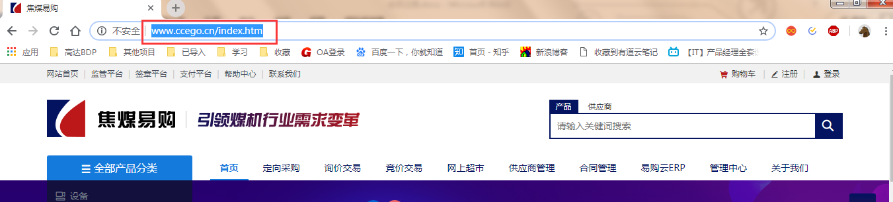

1.2 采购商注册
采购商在使用焦煤易购电商平台进行设备采购时，首先需要在平台注册，并经过管理员资质审核后方可进行设备采购。具体注册步骤如下：
1、在首页上点击“注册”按钮，在弹出的页面中，填写相应信息，进行注册。
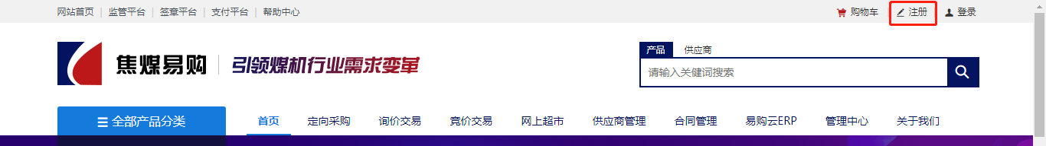
2、在供需关系中选择“采购商”，并填写企业基本信息和上传企业相关资质，之后点击“提交”。即可完成企业用户注册，并等待平台管理员审核资质，在审核通过后会通过短信形式提示企业注册成功，可以登录进行商品的采购。
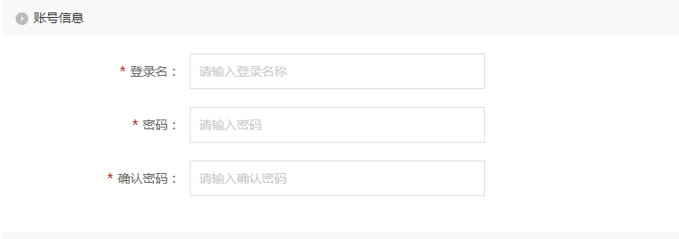
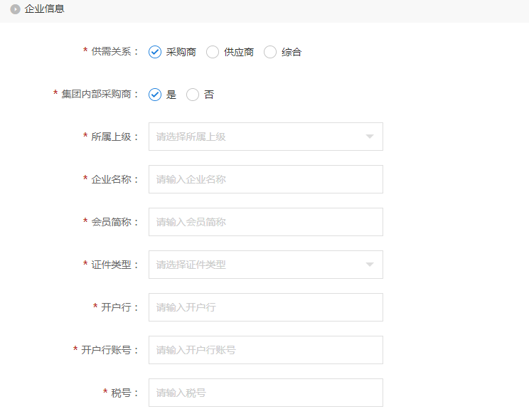
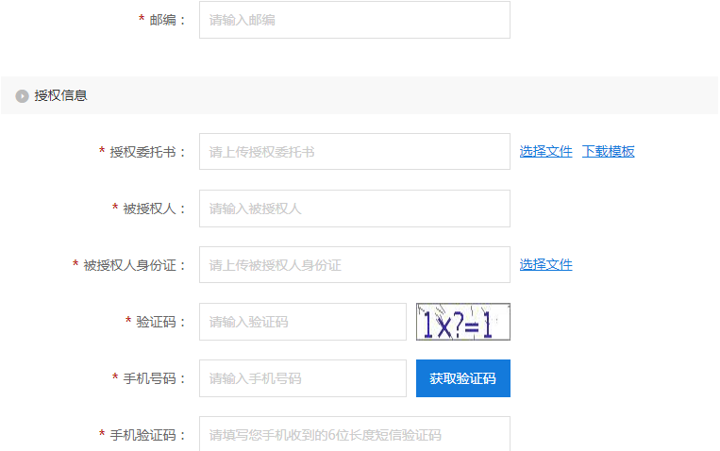
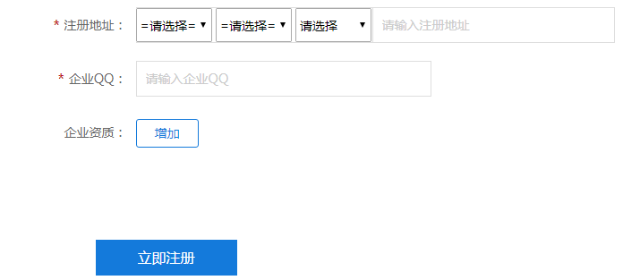

2.商品采购
采购商在焦煤易购电商平台进行商品采购，分为定向采购和直接采购两种方式。
A：采购单定向采购商品流程：
1. 登陆平台，进入会员中心首页；
2.在定向采购中选择采购方式；
3. 下载批量采购模板，填写计划采购商品信息；
4. 确认订单；
5. 签订合同；
6. 收货验货；
7. 确认支付；
8. 评价
B：直接采购商品流程：
1. 登录平台进入商城，浏览信息；
2. 挑选需要的商品，加入购物车；
3. 填写准确详细的地址和联系方式；
4. 选择支付方式；
5. 收货验货；
6. 对商品及商家态度进行评价。

2.1 采购单定向采购
定向采购分有入围商品、批量采购、合同导入三个模块。采购商计划员可以先入围商品，然后进行批量采购和合同导入。批量采购可先下载模板，批量填写采购单，并进行清单导入，批量购买商品。

2.1.1入围商品
入围商品分为批量导入和单条新增两种方式。

2.1.1.1批量导入
第一步：在“定向采购”左侧的买家中心，点击“买家中心->入围商品”，进入入围商品界面；
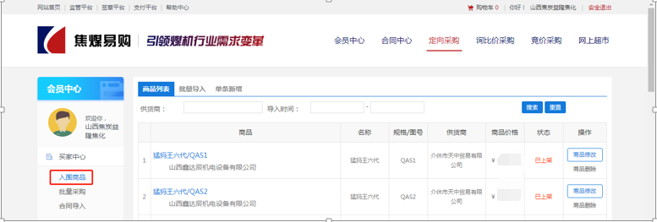
1、点击“批量入围”， 通过填写、选择或上传文件的形式完成每一项，其中带*的是必填项，不能为空；
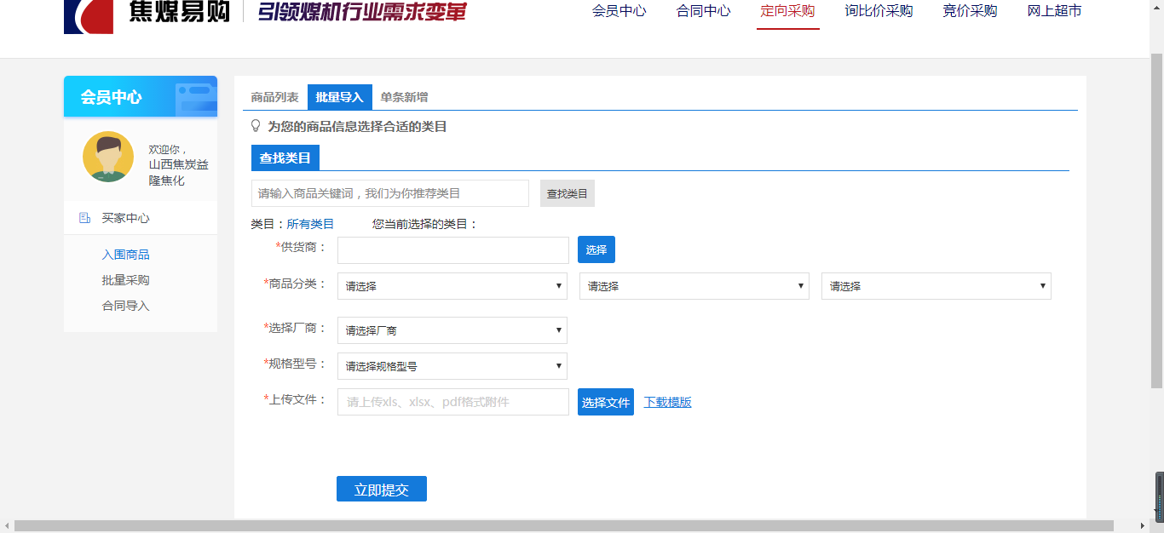
（1）【供应商】项：可通过搜索关键词查找供应商名称，在搜索结果中选择需要的供应商。如搜索关键词“介休”点查询，结果搜索到包含“介休”的所有名称。
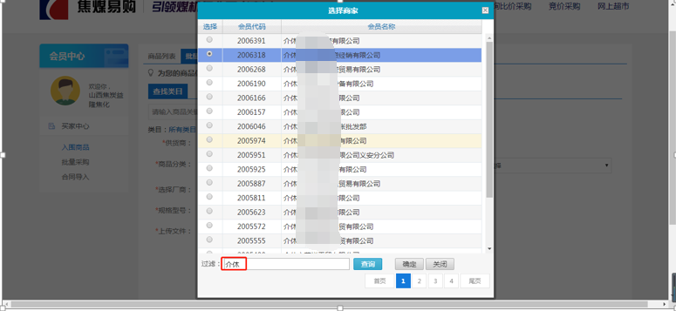
（2）【商品分类】项：按类目一级一级选择商品；
（3）【选择厂商】项：选择厂商，也可自定义厂商
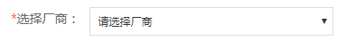
（4）【规格型号】项：选择规格型号，也可自定义规格型号
（5）【上传文件】项：
首先点击右侧“下载模板”下载批量导入模板，在批量导入模板中填写或复制粘贴要批量导入对应的信息，如序号、物资编码、名称等。如下图：
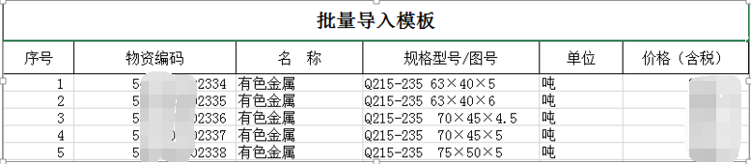
其次点击“选择文件”，选择准备好的导入合同模板文件。
2、在批量导入界面的各项都完成后，点击“立即提交”按钮，批量导入完成，点“入围商品”进入商品列表页面，刚导入商品显示在最上面。
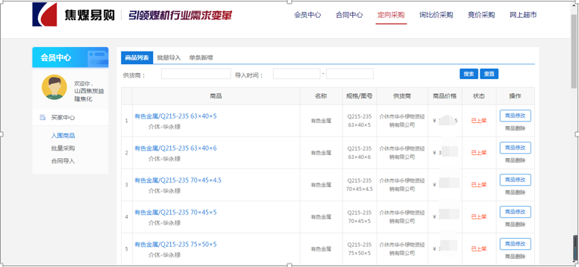

2.1.1.2单条新增
- 在“批量导入”右侧，点击“单条新增”，进入单条新增页面；
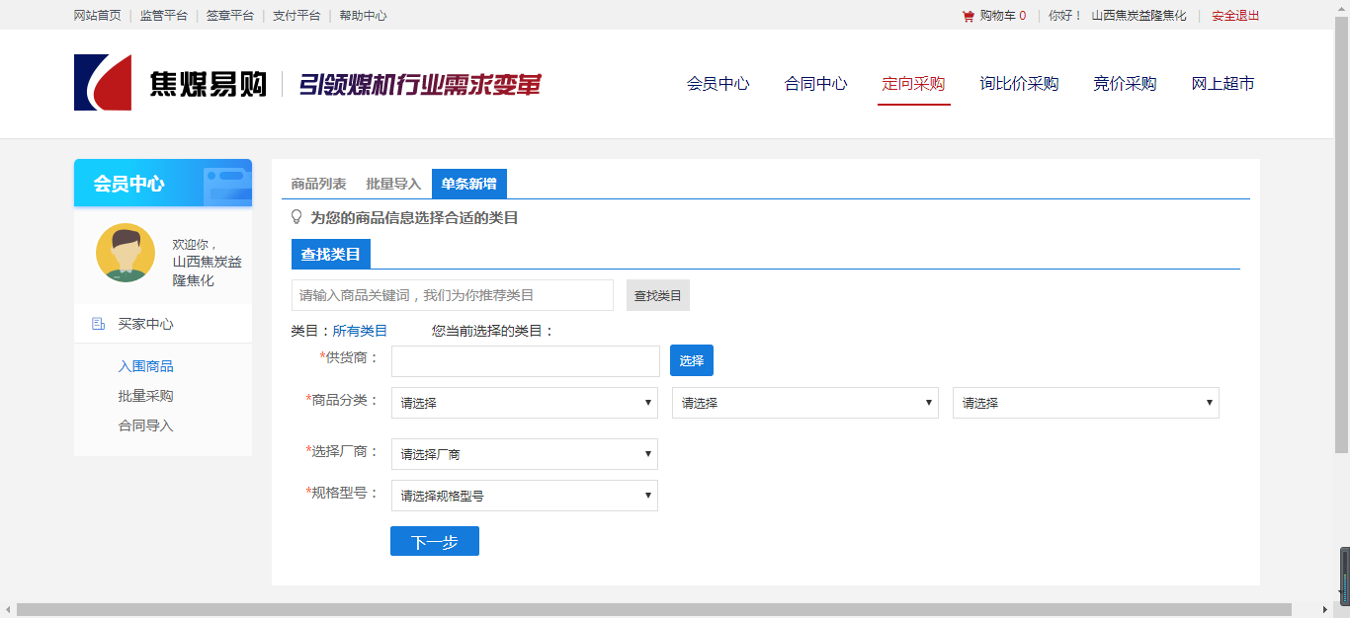
（1）【供应商】项：可通过搜索关键词查找供应商名称，在搜索结果中选择需要的供应商。
（2）【商品分类】项：按类目一级一级选择商品；
（3）【选择厂商】项：选择厂商，也可自定义厂商
（4）【规格型号】项：选择规格型号，也可自定义规格型号
2、在单条新增界面的各项都完成后，点击“立即提交”按钮，批量导入完成，点“入围商品”进入商品列表页面，刚导入商品显示在最上面。

2.2.1批量采购
批量采购分为定向批量采购和非定向批量采购两种情况。具体如下：

2.2.1.1定向批量采购
定向批量采购是指，可匹配出系统所有采购商入围该商品的价格信息（包括本账号），此时可选择任意一商家进行购买。步骤如下：
1、在“定向采购”左侧，点击“买家中心->批量采购”，进入批量采购界面；
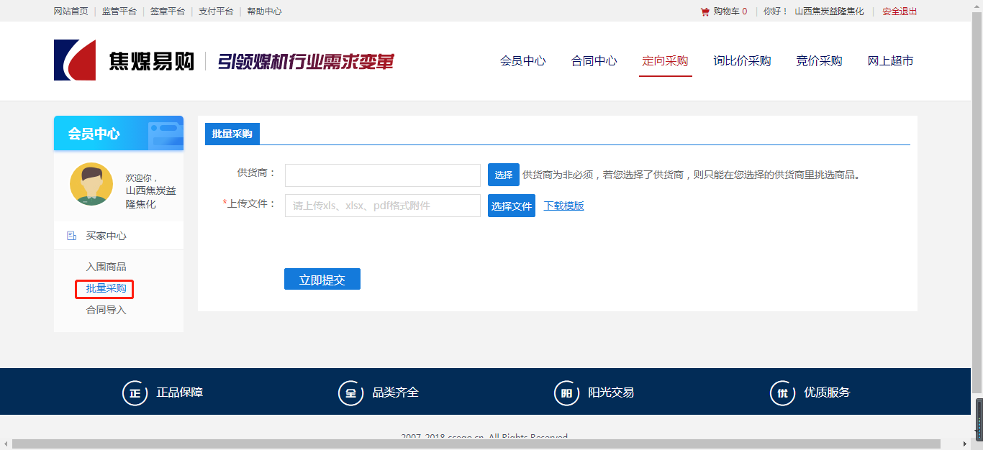
2、在批量导入界面，通过选择或上传文件的形式完成每一项，其中带*的是必填项，不能为空；
（1）【供应商】项：可通过搜索关键词查找供应商名称，在搜索结果中选择需要的供应商。
（2）【上传文件】项：
首先点击右侧“下载模板”下载批量采购模板，在批量采购模板中填写或复制粘贴对应的信息，如序号、物资编码、名称等。如下图：
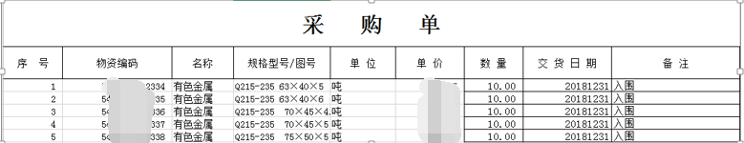
其次点击“选择文件”，选择准备好的批量采购模板文件。
3、在批量采购界面的各项都完成后，点击“立即提交”按钮，导入完成，进入价格比对页面。

1、点击“选择文件”，选择准备好的批量采购模板文件。
2、在批量采购界面的各项都完成后，点击“立即提交”按钮，导入完成，进入价格比对页面。

3、选择商家，点击“立即购买”，进入提交订单页面，选择收货地址、合同模板和付款方式后，点击“提交订单”。

2.2.1.2非定向批量采购
非定向批量采购是指，可匹配出系统所有采购商入围该商品的价格信息（包括本账号），此时可选择任意一商家进行购买。步骤如下：
1、点击“选择文件”，选择准备好的批量采购模板文件。
2、在批量采购界面的各项都完成后，点击“立即提交”按钮，导入完成，进入价格比对页面。

3、选择商家，点击“立即购买”，进入提交订单页面，选择收货地址、合同模板和付款方式后，点击“提交订单”。
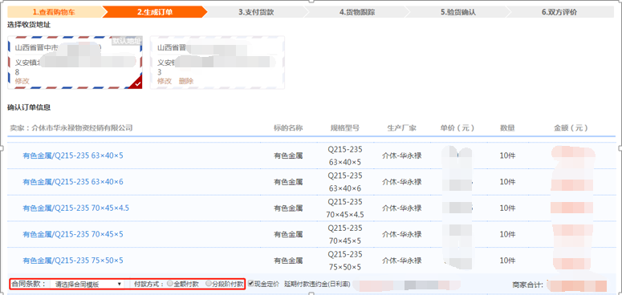
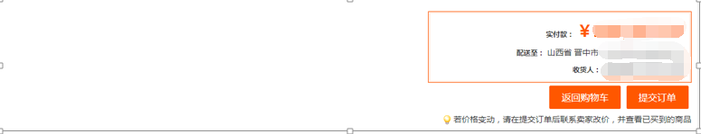

2.3.1合同导入
合同导入，导入线下签订的合同，导入后可在“定向采购->采购合同”中查看，也可进行采购订单后续流程。步骤如下：
1、在“定向采购”左侧的买家中心，点击“买家中心->合同导入”，进入导入合同界面；
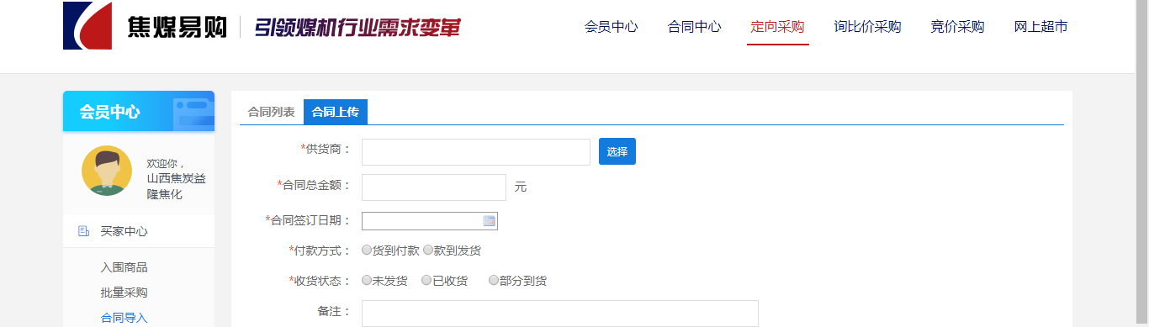
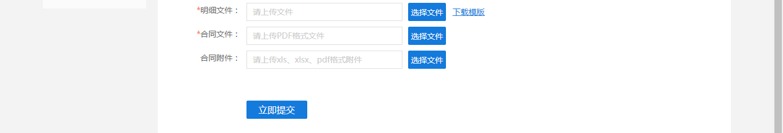
2、在合同导入界面，通过填写、选择或上传文件的形式完成每一项，其中带*的是必填项，不能为空；
（1）【供应商】项：可通过搜索关键词查找供应商名称，在搜索结果中选择需要的供应商。如搜索关键词“介休”点查询，结果搜索到包含“介休”的所有名称。
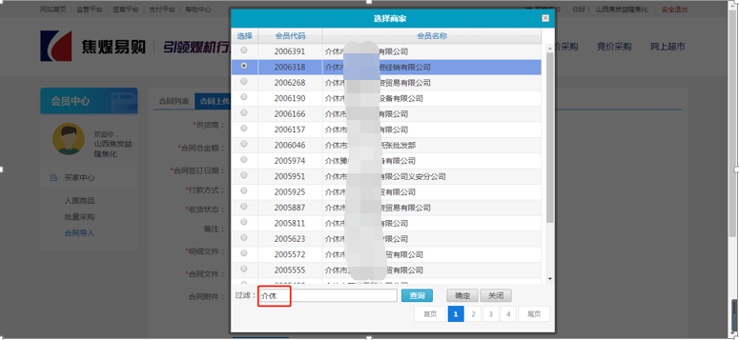
（2）【合同总价】项：填写合同金额（含税）。
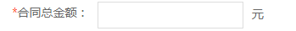
（3）【签订合同时间】项：单击右侧小图标在时间表中选择签订合同的时间。
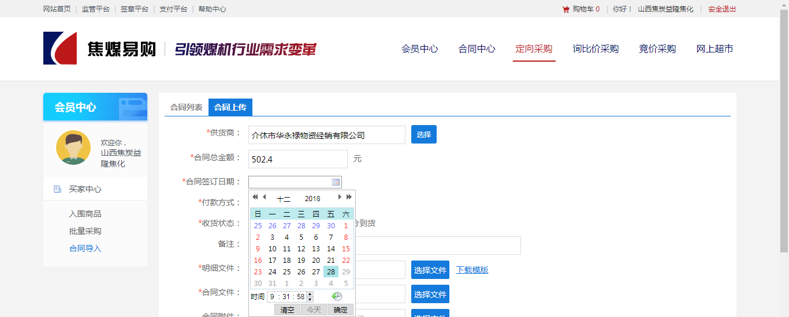
（4）【付款方式】项：分为货到付款，款到发货两种方式

（5）【收货状态】项：分未发货、已收货、部分到货三种状态
（6）【备注】项：在文本框中简要填写附加说明。
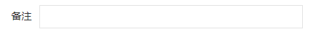
（7）【明细文件】项：
首先点击右侧“下载模板”下载导入合同模板，在导入合同模板中填写或复制粘贴要导入合同对应的明细信息，如序号、物资编码、名称等。如下图：
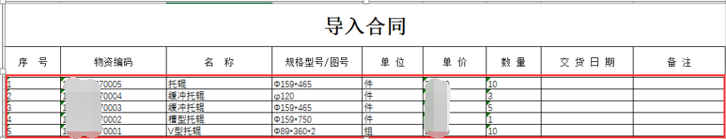
其次点击“选择文件”，选择准备好的导入合同模板文件。
（8）【合同文件】项：点击“选择文件”，选择要导入的合同文件（要求是PDF格式）。
（9）【附件】项：点击“选择文件”，选择要导入的附加文件，如合同补充协议、图纸等。
第五步：在导入合同界面的各项都完成后，点击“提交”按钮，合同导入完成，点“合同列表”进入所有订单页面，刚导入的合同显示在最上面，点订单号进入订单详情页面。
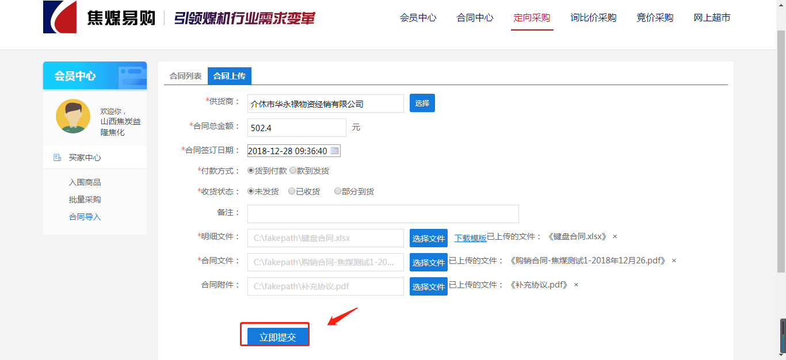
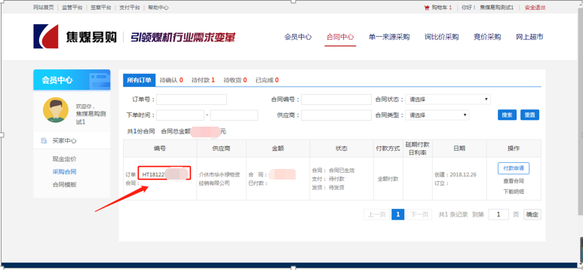
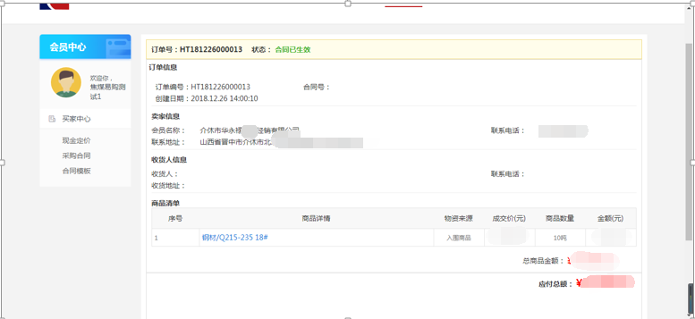
2.2直接采购
普通自主采购，指采购员直接从焦煤易购平台或者供应商店铺直接选取需要的商品，下订单购买的方式。如：点击加入购物车或立即购买。

2.4采购流程
1）提交订单：不论采用哪一种采购方式，最终都要生成购物清单如：
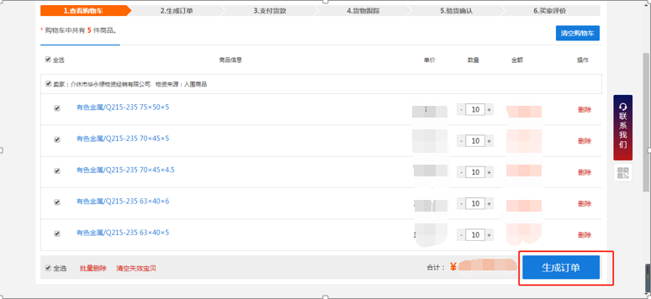
进入提交订单页面，选择收货地址、合同条款和付款方式并确认提交订单（以支付方式：全额付款为例）。
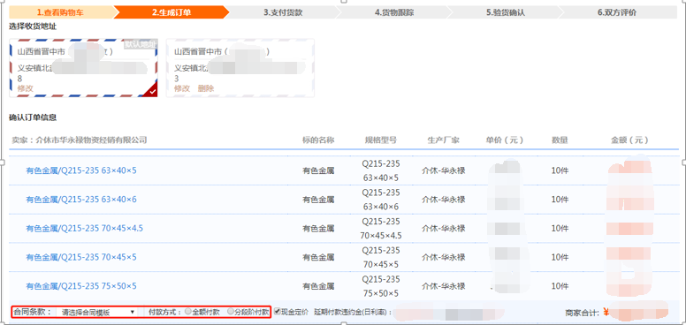
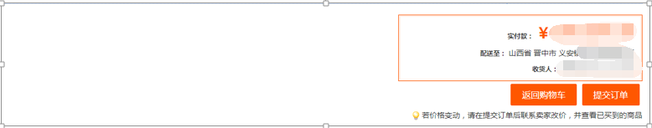
2）采购确认合同：提交订单后，生成订单页面右下方可选择“编辑合同”或“返回订单页面->编辑合同”，页面如下：
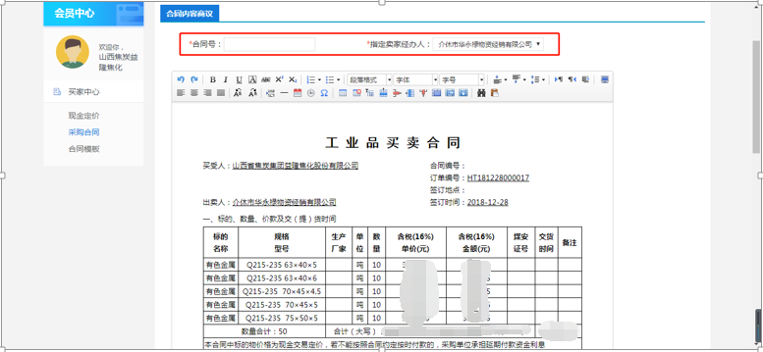
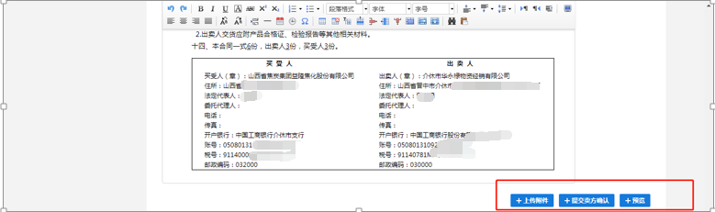
需在编辑合同页面填写“合同号”，选择“指定买家经办人”，如果修改了合同条款，则修改处的条款会以蓝色项目字的形式标注，击“提交卖方确认”，订单会推送至相应的供应商账号进行合同确认。如供应商对合同有异议，可以修改，之后供应商会重新发回修改后的采购合同，采购商需要重新提交合同至供应商进行确认。
确认后进入签章平台进行签章，签章完成后合同生效。

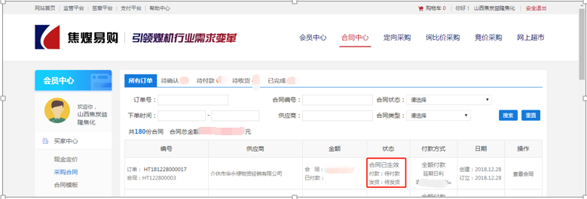
3）确认收货：在采供双方签订合同并签章后，供应商会进行发货操作，采购商在收到货物，确认无误后，需要登录平台进行收货确认。
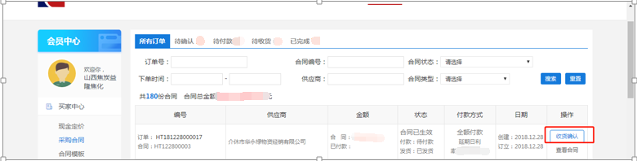
4）订单付款：进入支付平台进行合同支付。
5）商品评价：采购商在完成订单后，可以对供应商的商品及服务态度进行综合评价并打分。
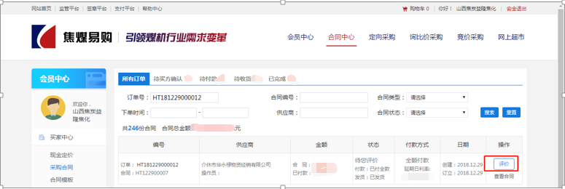
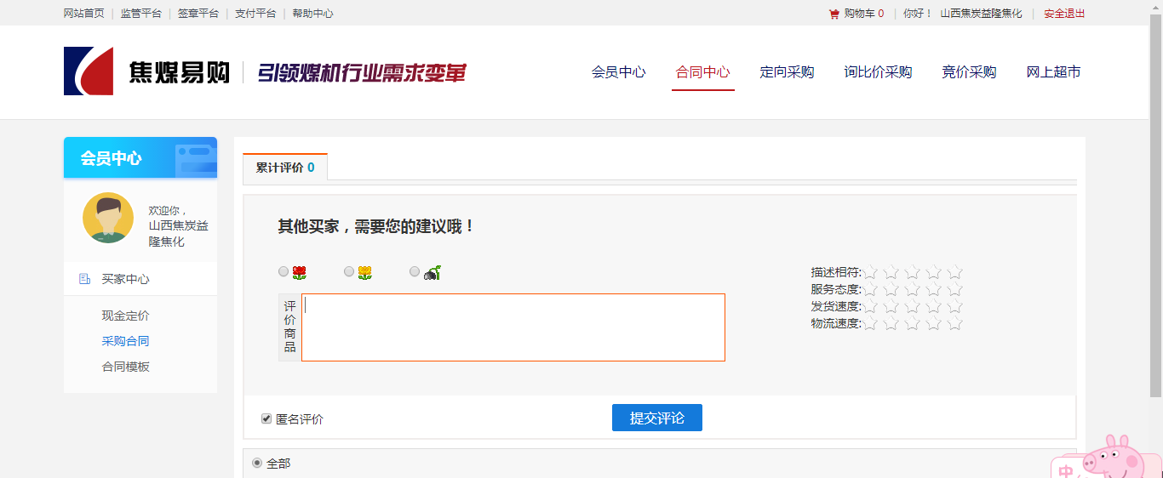

3.询价竞价采购

3.1询价采购
采购商发布询价公告，所需采购明细可以通过附件的形式提供下载，供应商在约定的时间内可对询价标的进行报价，采购商根据报价信息及供应商资质进行综合考量后确定最终供应商。具体操作如下：
1、采购商从电商平台首页在“询价采购”左侧点击“买家询价->商品询价”，进入商品询价页面，点击“新增询价单”。
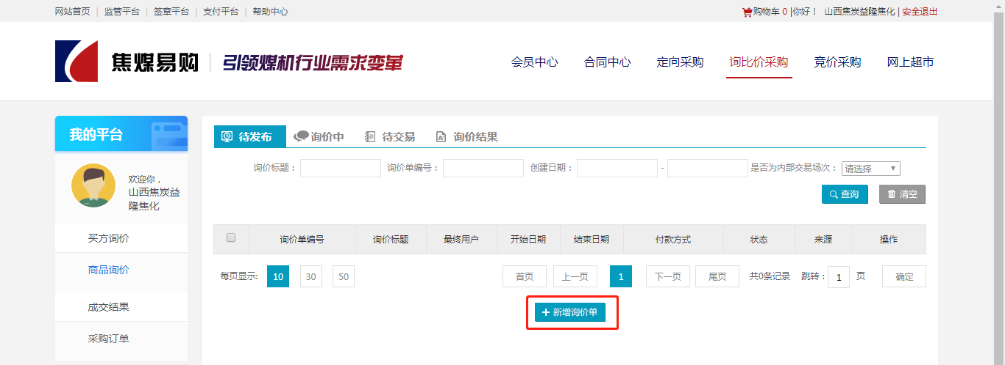
2、选择商品类目，点击“下一页，填写信息详情”或“返回”
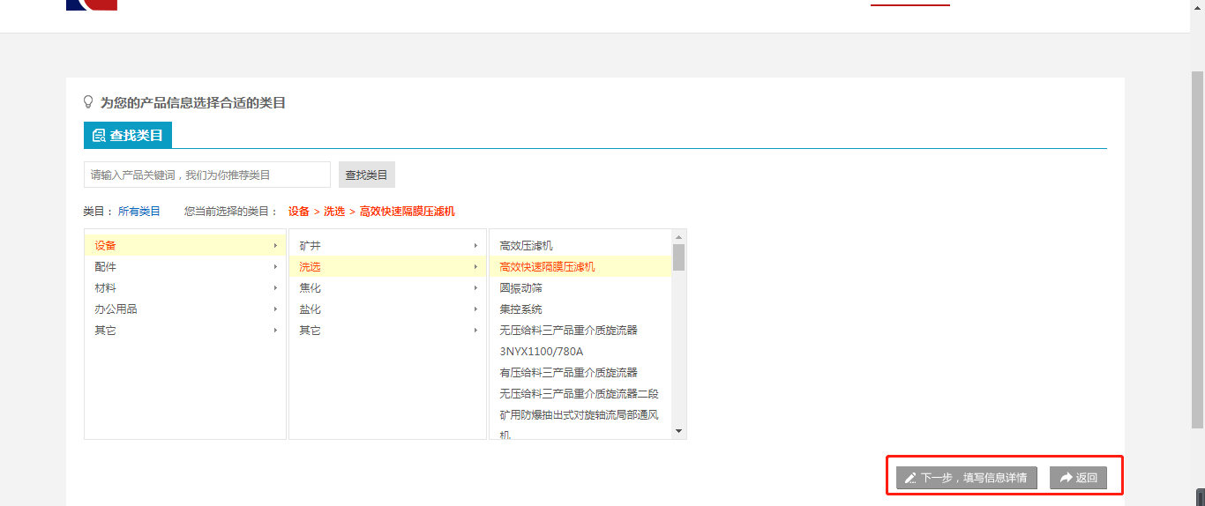
3、进入新增场次信息页面，通过填写、选择或上传文件的形式完成每一项，其中带*的是必填项，不能为空，信息填完选“公开”或“定向”进行“保存”，也可“取消”。
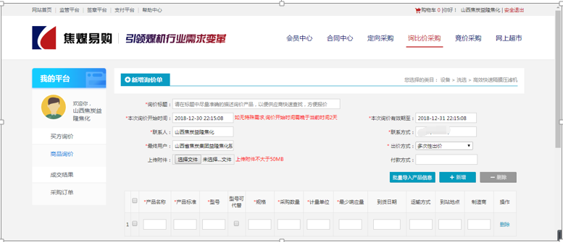
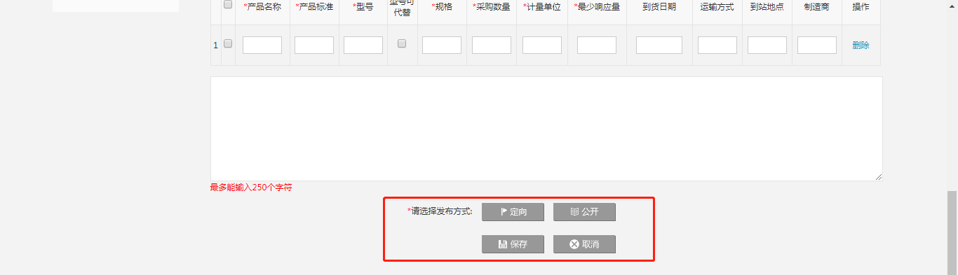
4、管理员审核通过后，供应商在首页->采购公告中可查看询价信息，登录后在“询价采购”左侧点击“卖方报价->商品报价->询价报价”。
5、采购商根据报价信息及供应商资质进行综合考量后确定最终供应商。
注：定向询价的询价采购信息只有指定的供应商才可查看到。

3.2竞价采购
采购商发布竞价采购，供应商在约定的时间内对采购标的进行竞价，采购商根据竞价信息及供应商资质进行综合考量后确定最终供应商。具体操作如下：
1、采购商从电商平台首页在“竞价采购”左侧点击“新增竞价”，进入新增竞价页面，选择商品类目，点击“下一页，填写信息详情”或“返回”
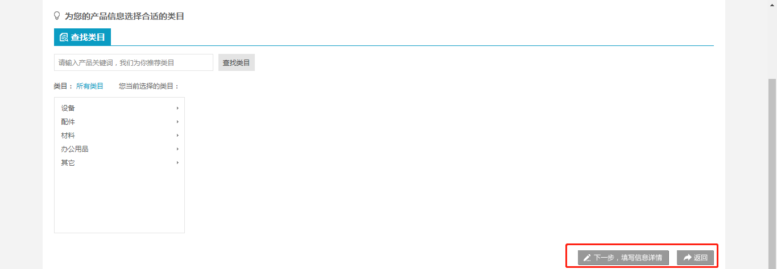
2、通过填写、选择的形式完成每一项，其中带*的是必填项，不能为空，信息填完选“下一步”，也可“取消”。
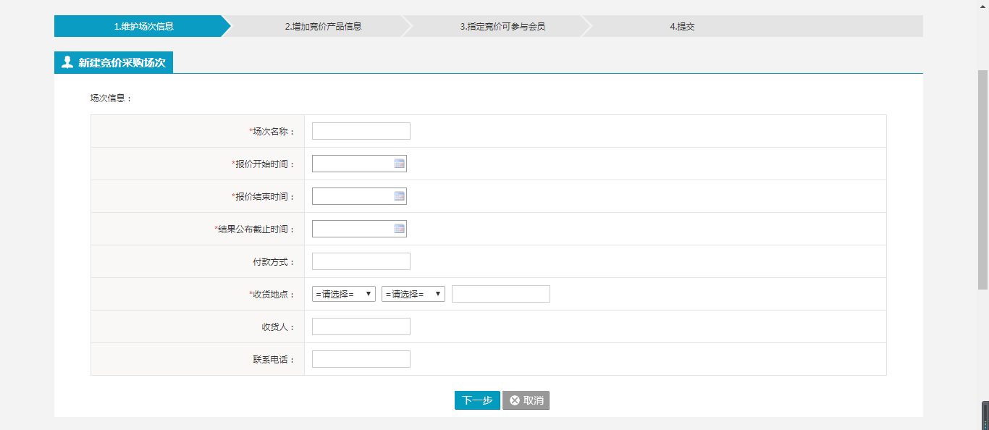
3、填写竞价产品信息，填完点击“上一步”或“下一步”；
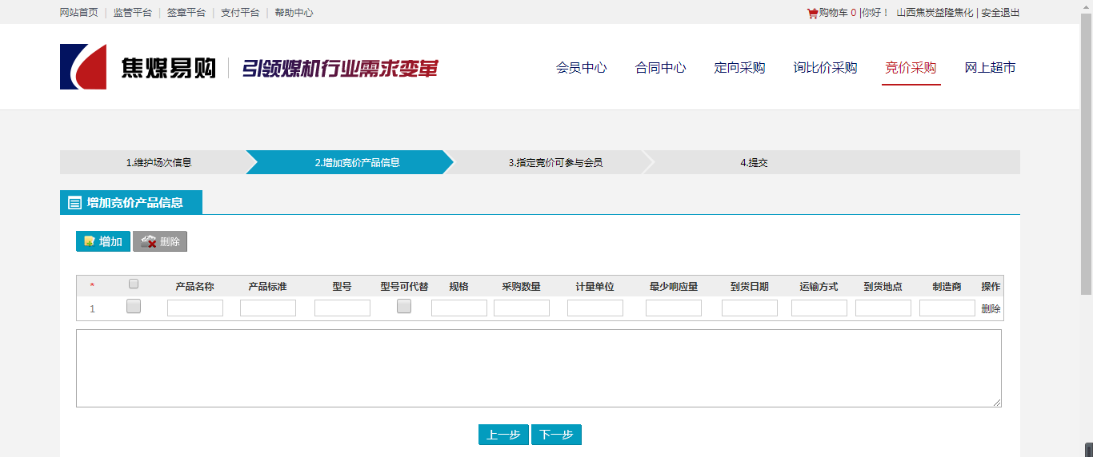
4、可选择指定竞价参与的供应商，不选则直接“保存提交”
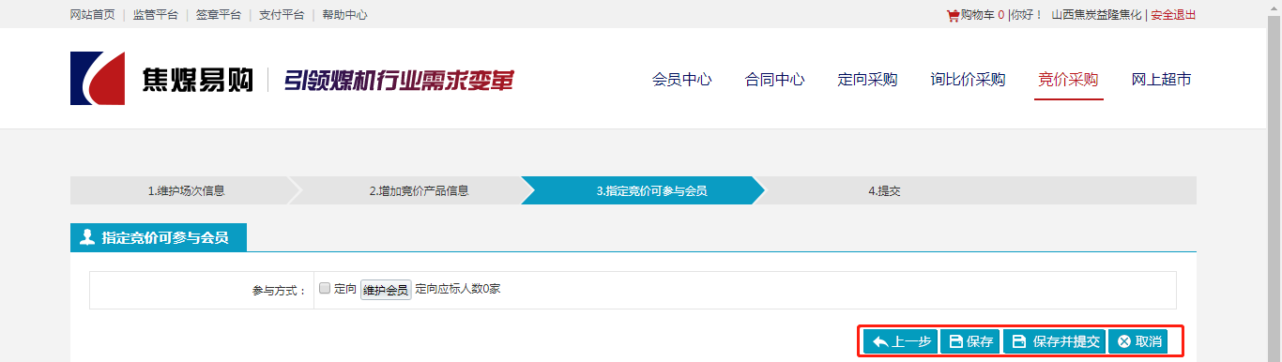
5、管理员审核通过后，供应商在首页->竞价公告中可查看询价信息，登录后在“竞价采购”左侧点击“竞价应标->应标中”报价。
6、采购商根据报价信息及供应商资质进行综合考量后确定最终供应商。

4.合同中心

4.1 现金定价
在“合同中心->现金定价”页面，可查看所有订单的本金和利息信息。
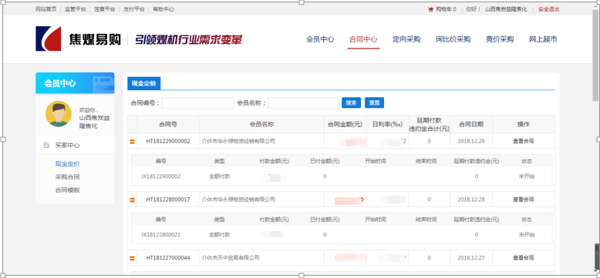

4.2采购合同
在合同中心左侧的“买家中心->采购合同”， 可以看到所有采购订单列表，包括待提交合同、待签章、待付款、待发货、已完成及已取消订单的相应信息。列表中会显示相对应的订单下单时间、订单号、价格、数量、供应商、订单状态等相应信息。
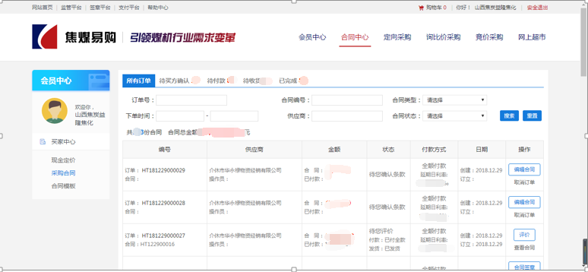

采购商可以对正在进行中的订单进行合同签订、付款操作、取消订单及确认收货等操作。还可以使用条件搜索要查看或操作的订单。

4.3合同模板
为保证各采购单位按照各自合同版本签订合同，节省合同条款修改工作量，提高网签合同工作效率，焦煤易购开发了自定义合同模板功能，具体操作步骤如下：
1、点击“合同中心”左侧的“买家中心->合同模板”，进入合同模板页面；
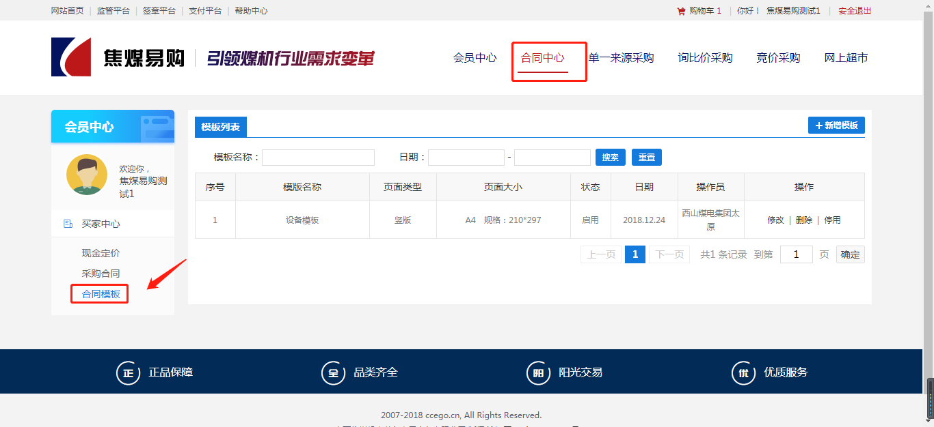
2、点击“新增模板”进入编辑合同模板页面，选择“系统模板”，输入“模板名称”，选择要新增的模板格式，编辑合同模板，编辑完成后点击最后下的“确定”，返回到合同模板页面，新增加的合同模板在列表中显示。（例如，定义模板名称为配件材料模板，将标准模板中的工业品修改为工业材料，详见下图。实际应用中，用户可根据需要自行定义、修改。）
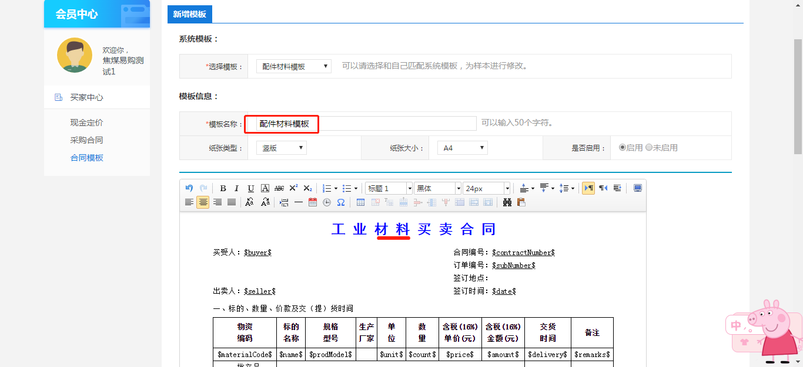
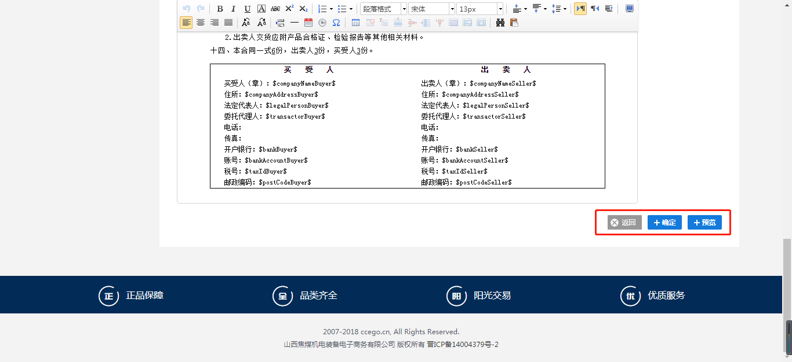

5.会员中心

5.1员工账号
采购商可在主账号下增加子账号。并对其权限进行设置。步骤如下：
1、点击右上角“子账号管理->新增子账户”，输入登录名、密码等，保存即可。
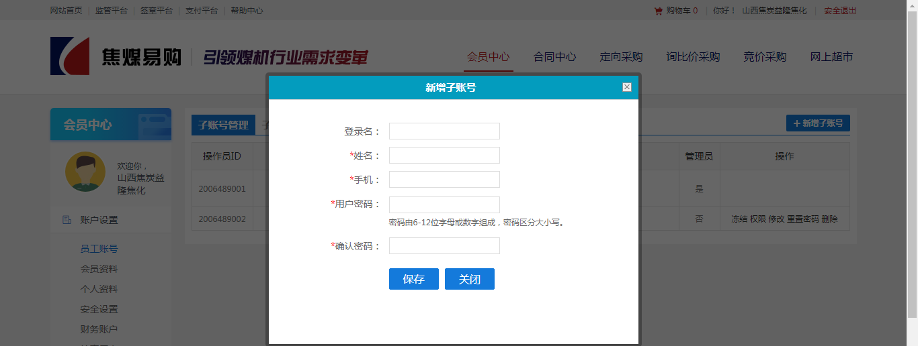
2、设置子账号权限，点击“子账号权限管理”，选择要设置权限的操作员，勾选权限，保存即可。
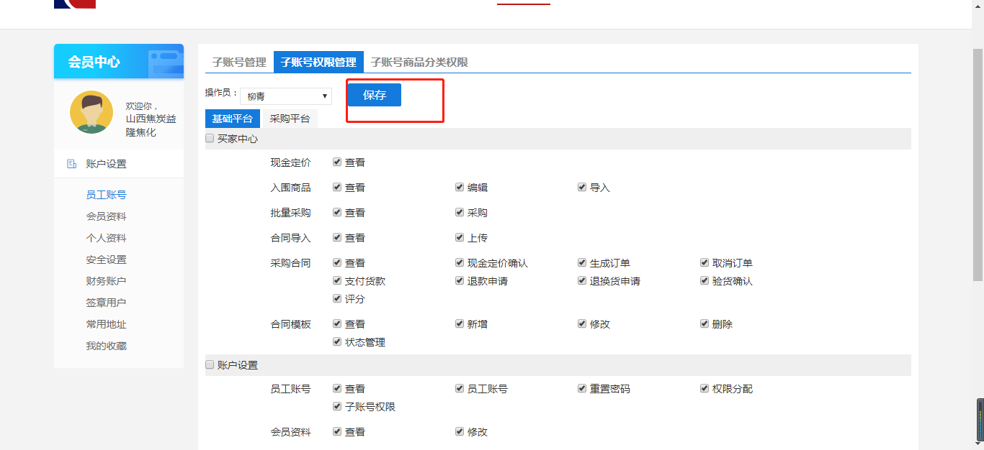
3、设置子账号商品分类权限。点击“子账号商品分类权限”，勾选保存即可。
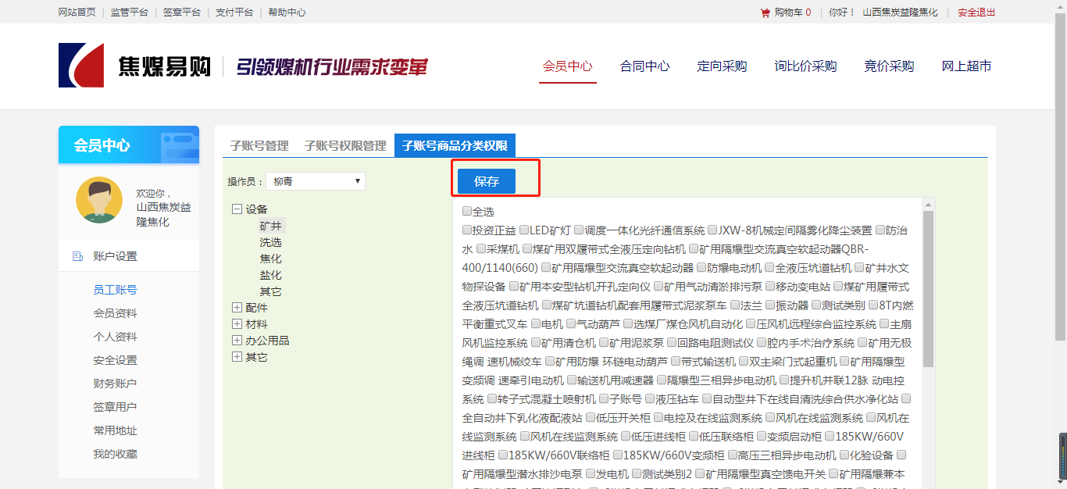

5.2会员资料
对采购商注册信息进行修改。
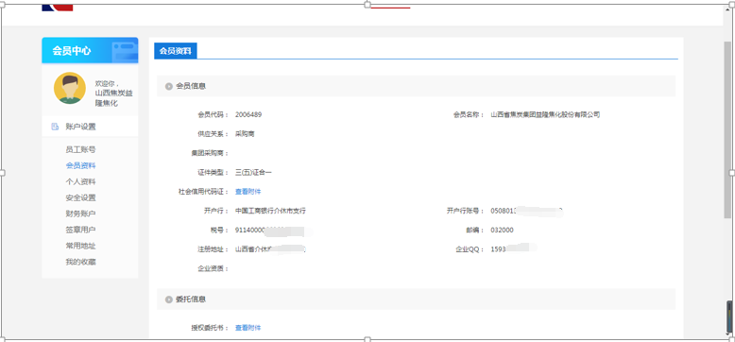
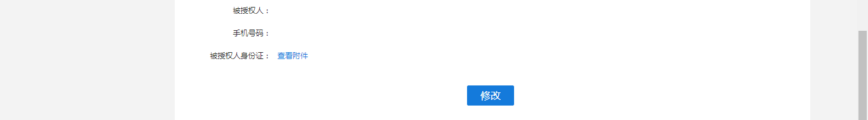

5.3个人资料
对采购商个人信息进行修改
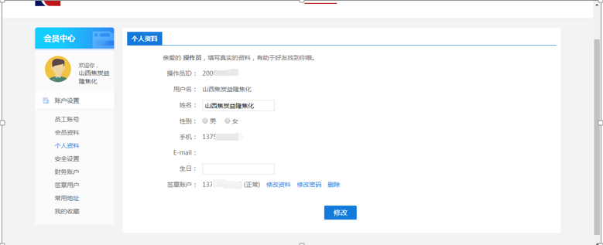

5.4安全设置
采购商账户需要定期进行安全更新，如修改复杂登录密码，账户需要绑定邮箱等。
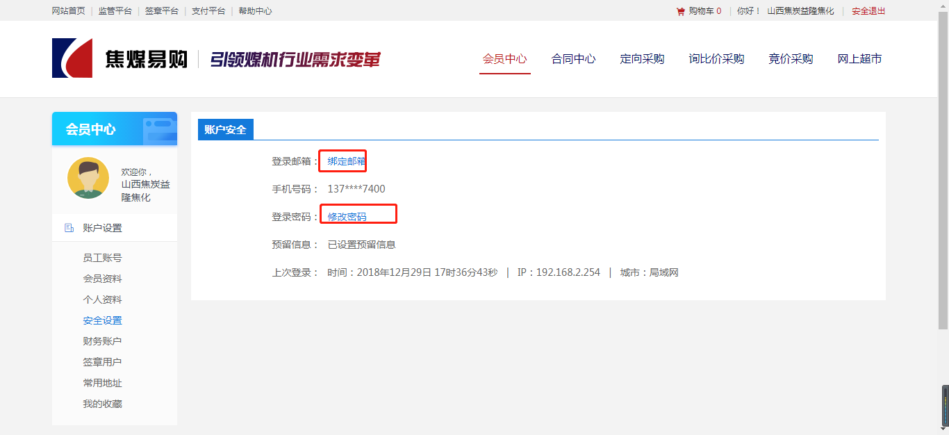

5.5财务账户
可新增财务账户，输入姓名、登录名等信息保存即可。
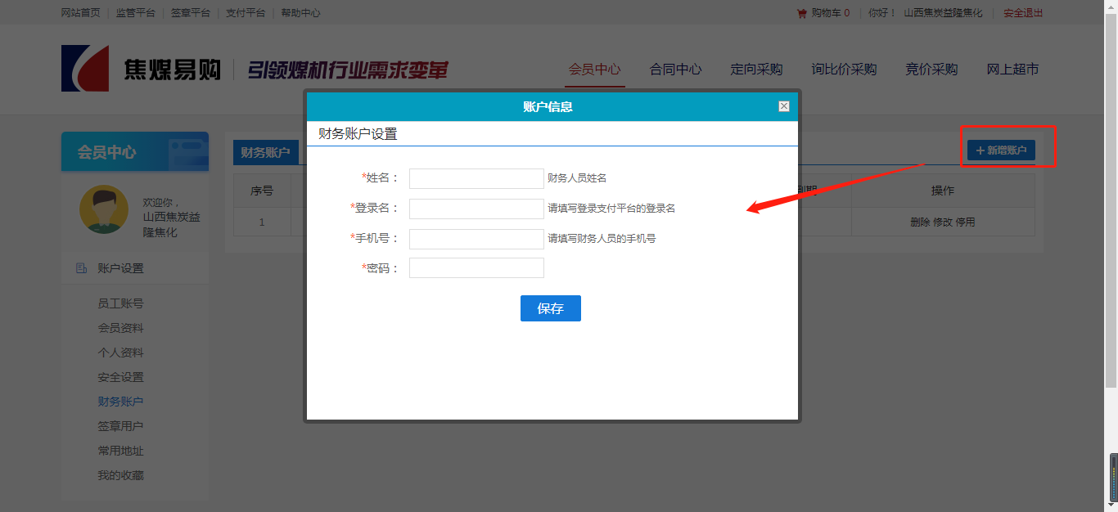

5.6签章用户
可新增签章用户，输入或勾选登录名、密码窗口信息等，保存即可。
【注】：采购商下订单必须得先创建签章用户，没有签章用户，提交不了订单。

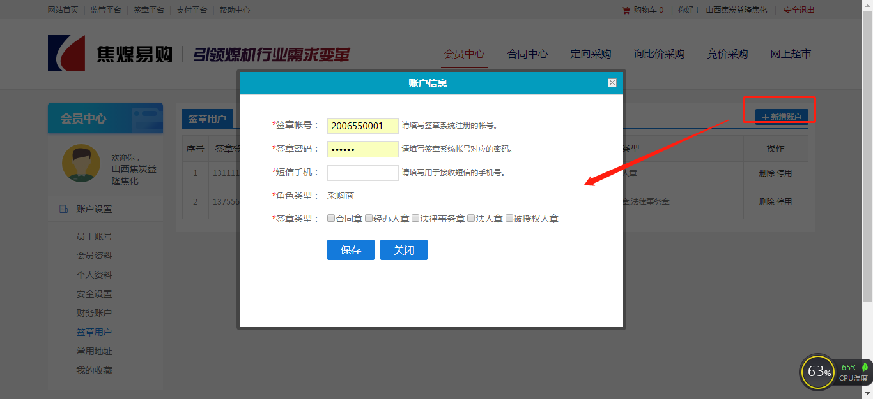

5.7常用地址
常用收货地址管理，可以新增收货地址、并对收货地址进行修改、删除和设为默认的操作。
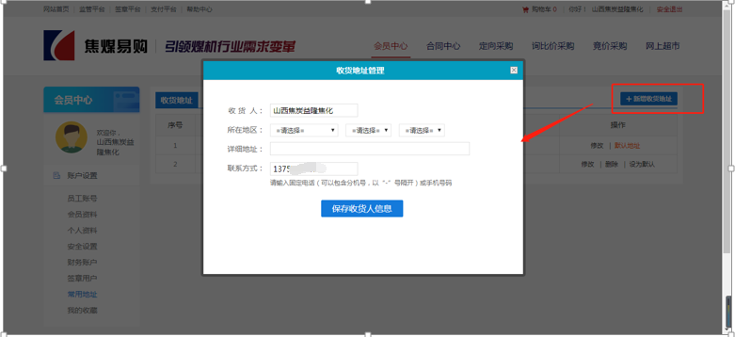

5.8我的收藏

5.8.1店铺收藏
查看已收藏的店铺，并可对收藏店铺进行删除和清空操作。

5.8.2商品收藏
查看已收藏的商品，并可对收藏商品进行删除和清空操作。

